Pressemitteilung

Kunst Meran präsentiert vom 4. Oktober bis zum 10. Januar

Die Architektur der 20er und 30er Jahre in Meran

Eröffnung: Samstag, 3. Oktober 2015, 11.00 Uhr

Kuratoren: Magdalene Schmidt und Walter Gadner

Mit Blick auf die Architekturströmungen werden in einer vergleichenden Übersicht die Gebäude und Projekte, die in der Zwischenkriegszeit in Meran entstanden sind, vorgestellt und in den städtebaulichen Zusammenhang gebracht. Das Thema ist Teil einer umfangreichen Recherche über die Stadtgestalt und das Stadtbild Merans von 1860 bis 1960.

Bestimmten noch bis zum ersten Weltkrieg die prächtigen Bauten des Historismus und des Jugendstils das Stadtbild der Kurstadt, so hielt nach der geänderten politischen Situation die bis dahin kaum vorhandene Moderne auch in Südtirol Einzug.
In der Mussolini-Ära wirkten verschiedene Tendenzen in der Architektur, die man annäherungsweise nach den zwei Strömungen der Traditionalisten und der Modernisten unterscheiden kann. Mussolini ließ sie in Konkurrenz zueinander antreten. Neben der Errichtung von repräsentativen Gebäuden für die Parteiorganisation bewirkten die massive Zunahme der militärischen Präsenz in den neuen Grenzgebieten und die gezielte Ansiedlung von Arbeitskräften aus den alten Provinzen auch in Meran eine rege Bautätigkeit. Besonderen Wert legte das faschistische Regime auf den großzügigen Ausbau von Freizeit- und Sportanlagen, die in Meran in großem Umfang mit Blick auf die Kurstadt ausgeführt wurden.
Gemeinsam mit dem Stadtarchiv wurden die Projekte ausgesucht und für diese Ausstellung digital zur Verfügung gestellt.
Die vorgestellten Bauwerke dokumentieren die Zeit und zeigen die Vielfalt auf, die das Bauen in den beiden Jahrzehnten charakterisierte: Diese reicht von den Mischformen am Übergang vom Historismus zur Moderne, bestückt mit lokalen Elementen, über die puristischen, schnörkellosen Bauten des Rationalismus bis hin zu den monumentalen und mit Dekor versehenen Gebäuden der Scuola Romana.
Die ausgewählten Bauwerke lassen sich den verschiedenen Strömungen in der Ära Mussolini zuordnen. Dabei geht es nicht nur um die Präsentation der Moderne, sondern auch um die Erfassung des baugeschichtlichen Hintergrunds.

Die Ausstellung ist thematisch gegliedert, innerhalb der Sachgruppen sind die Projekte in chronologischer Folge aufgereiht.
In Betracht auf die Architekturstile zeigt die Ausstellung hauptsächlich Fassadendarstellungen, bei wenigen Bauten konnte lediglich auf Grundrisse oder Fotos zurückgegriffen werden, da die Unterlagen spärlich oder gar nicht vorhanden sind. Nur in seltenen Fällen liegt dem Archiv ein gesamter Plansatz vor, vereinzelt sind Einreichpläne verfügbar, manchmal auch Detail- oder Ausführungspläne. Die Baupläne wurden für die Ausstellung nicht eigens bearbeitet, sondern so eingescannt, wie sie im Archiv zu finden sind. Sie zeigen damit auch den Zustand der Zeichnungen, wie sie dem Stadtarchiv übergeben worden sind. In der Ausstellung war es bei einigen Projekten für die Vergleichbarkeit notwendig, die Pläne innerhalb einer Sachgruppe zu verkleinern, dies ist immer im Maßstab erfolgt. Jedes der gezeigten Gebäude verfügt in der Ausstellung über eine eigene Nummerierung der Unterlagen, die für eine vertiefende Information in einer Liste mit Beschreibung und mit Angabe der Inventarnummer beim Shop von Kunst Meran eingesehen werden kann.

Die Architektur der 20er und 30er Jahre in Meran

Eröffnung: Samstag, 3. Oktober 2015, 11.00 Uhr
Ausstellungsdauer: 4. Oktober 2015–10. Januar 2016

Öffnungszeiten: 10.00–18.00 Uhr, Montag geschlossen

Eintritt: Euro 6,00
Reduzierter Eintritt für Senioren ab 65, Gruppen, Personen mit Einschränkung: Euro 5,00
Studenten bis 26: Euro 2,00
Frei bis 14 Jahre, für Presse und Mitglieder von AMACI

Info: Kunst Meran
Lauben 163, 39012 Meran (BZ)
www.kunstmeranoarte.org

Pressebüros: Anna Defrancesco
CLP Relazioni Pubbliche
tel. +39 02 36755700
anna.defrancesco@clponline.it

Ursula Schnitzer
tel. +39 0473 212643
schnitzer@kunstmeranoarte.org

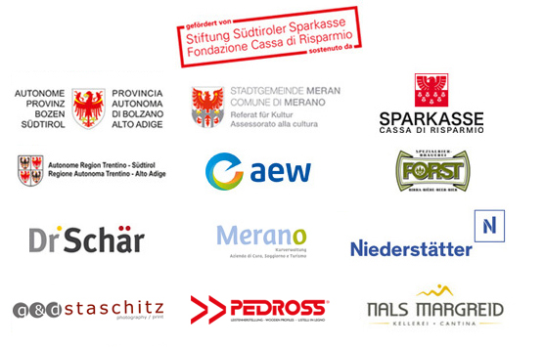Mit freundlicher Unterstützung:

